"Афганистан болит в моей душе..."
Хочу рассказать о своём дедушке, проходившем срочную военную службу в Афганистане.
Моего деда зовут Чуриков Виктор Николаевич (1961 года рожденйя).
Закончил Вершино-Рыбинскую среднюю школу в 1979 году.
Срок службы в армии: 1979-1981 годы (Афганистан).
Закончил Минусинский сельскохозяйственный техникум, по специальности механик.
Имеет трудовой стаж 37 лет, имеет множество грамот по трудовой деятельности.
Имеет Правительственные награды.

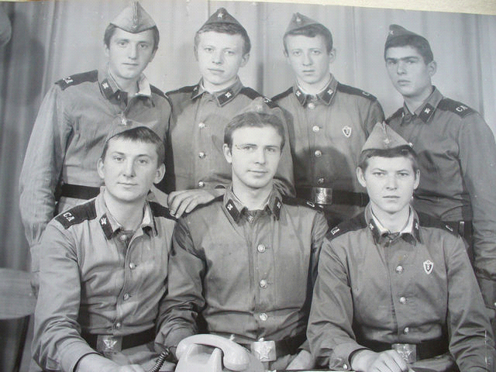
Война в Афганистане длилась девять лет, один месяц и девятнадцать дней с 27 декабря 1979 года по 15 февраля 1989 года. За это время на войне погибло 15 тысяч 31 человек, было ранено 53 тысячи 753 человека и 417 человек пропали без вести.
Единого мнения о случившемся нет до сих пор, но сомнению не подвергаются мужество и честь, с которым советские, солдаты выполняли свой воинский и интернациональный долг. Эта война сломала жизнь многим молодым ребятам. Несмотря ни на что, они честно исполняли свой воинский и гражданский долг, оставались верными присяге до конца. Война в Афганистане показала что наши парни достойны памяти отцов и дедов, победивших фашизм в годы Второй мировой войны. Мы разделяем всю боль утраты с теми, кто потерял на этой войне своих блйзких.
В нашем Партизанском районе, в селе Вершино-Рыбное, школа названа именем Николая Бизюкова. Первый погибший офицер, 17 марта 1979 г погиб при выполнении воинского и интернационального долга в Афганистане.
И в этом же 1979 году, в апреле месяце, призвали в ряды вооруженных сил моего деда, Чурикова Виктора Николаевича. Первые полгода он находился в учебном центре в части города Новосибирска. По окончании учёбы, ему присвоено звание старшего сержанта. Затем его распределили в 4 роту опального батальона материального обеспечения (ОБМО) 40-вой армии. Он даже не догадывался о том, что их 40-вая армия уже направлена на войну в Афганистан. На построении их поздравили с тем, что им выпала большая честь исполнить воинский и интернациональный долг и призвали оставаться верными присяге до конца.
У многих солдат были растерянные и встревоженные лица, ведь им предстояла отправка на войну. Из Новосибирска до города Термеза добирались поездом. Город Термез находится на государственной границе Узбекистана с Афганистаном. Термез являлся важнейшей военной базой, там находился военный аэродром, и автомобильно-железнодорожный мост через реку Амударью. Назывался он «Мост Дружбы. В Термезе мой дед получил машину «УРАЛ 375» и боевое оружие "пулемёт калашникова». Здесь была сформирована автомобильная колонна‚ следующая по месту назначения в город Кабул.
Автомобильная колонна проследевала по мосту, через реку Амударью в город Кабул. Впереди был перевал Саланг высотой 4 тысячи метров над уровнем моря, с тоннелем протяженностью 2.7 километров. Саланг- стратегический перевал в горах Гиндукуш, связыващий северную и центральную части страны. Затяжной подъем до главного тоннеля примерно 60 километров. Грузовики двигались со скоростью четыре -пять километров в час, вверх по серпантину. Перепады высот очень велики. Никакие тормоза не удержат груженые машины. Если мотор не вытянет на подъеме, то машина покатится вниз и будет мять и сбрасывать в пропасть идущие за ней грузовики. Спуск под уклон на Саланге столь же тяжёл, как и подъем. Машины то и дело бросало в крен на поворотах. Остается лишь поражаться мастерству советских военных водителй, проводивших зимой по перевалу колонны многотонных машин.
4 автомобильная рота ОБМО, в которой нес службу мой дед, занималась доставкой и обеспечением авиационной техники и керосином по аэродромам городов Кабула, Баграма ,Кандагара, Палихумрии, Джелалабада из военной базы Узбекистана, города Термеза. Их автомобильная колонна неоднократно попадала во вражеские засады, машины горели, падали в пропасть. Приходилось вступать в бои и защищать свою колонну, в которой перевозили жизненно необходимые грузы. Во время службы появилось очень много друзей, с некоторыми из них мой дедушка поддерживает связь до сегодняшнего дня.
Срок службы, у моего деда, истек 18 июня 1981 года. Но даже во время взлета самолет был обстрелян. И лишь благодаря опыту пилотов самолет смог вернуться, совершил посадку на взлетную полосу Кабула. Только на следующий день он успешно прибыл из Афганистана на РОДИНУ. Война ещё продолжалась и только 15 февраля 1989 года из Афганистана полностью выведены советские войска. Выводо войск 40-й армии руководил последний командующий Ограниченным контингентом генерал-лейтенант Б.В.Громов, который, как утверждается, последним перешел пограничную реку Амударью.
Война в Афганистане -результаты.
Генерал-полковник Громов, последний командующий 40-ой армией (руководил выводом войск из Афганистана), в своей книге «Ограниченный контингент», высказап такое мнение относительно победы или поражения Советской Армии на войне в Афганистане: "Я глубоко убежден: не существует оснований для утверждения о том, что 40-я армия потерпела поражение, равно как и о том, что мы одержали военную победу в Афганистане. Советские войска в конце 1979 года беспрепятственно вошли в страну, выполнили свои задачи и организованно вернулись на Родину. Перед 40-й армией стояло несколько основных задач. В первую очередь мы должны были оказать помощь правительству Афганистана в урегулировании внутриполитической ситуации. В основном эта помощь заключалась в борьбе с вооруженными отрядами оппозиции. Кроме того, присутствие значительного воинского контингента в Афганистане должно было предотвратить агрессию извне. Эти задачи личным составом 40-й армии были выполнены полностью."
ГОРЫ ПОМНЯТ
Следов не оставляют горы,
Но память сердца горы берегут!
Как про Афган заходят разговоры,
Огнём воспоминанья душу жгут.
Мы помним все, мы не забыли
Того, что довелось нам испытать!
И, хоть с тобою мы мальчишки были,
Пришлось нам «духам» противостоять.
Мы помним рейсы под обстрелом,
Когда зеленка щерилась огнем.
При завываньи духов оголтелом
В Афган таскали грузы день за днем!
Идя под снайперским прицелом,
Мы ждали по дороге на Баграм
Пока накроют банду артобстрелом,
И шли в гнездо душманов по горам.
В нас время память не стирает.
И горы, что нас помнят, не солгут.
Они покой веков оберегают,
И бесконечной лентой дни бегут!
Автор стихов: Сергиенко А.

